КУРЕНИЕ –
самая распространенная
в мире наркозависимость.
Как утверждают
эксперты Всемирной организации здравоохранения, табак ежегодно убивает около трех миллионов землян, что значительно превосходит количество жертв от всех видов катастроф, убийств и самоубийств, алкоголя, героина и СПИДа вместе взятых. И если ничего не изменится, то к 2020 году с потреблением табака будет связан каждый пятый случай смерти в мире.
С КАЖДОЙ ЗАТЯЖКОЙ В ОРГАНИЗМ ЧЕЛОВЕКА ПОСТУПАЕТ БОЛЕЕ 40 ВРЕДНЫХ ВЕЩЕСТВ – никотин, сероводород, уксусная, муравьиная и синильная кислоты, этилен, изокрен, угарный и углекислый газ, различные смолы, радиоактивный полоний и другие.

Курящие люди, как глиной, замазывают свои энергетические каналы, лишая себя связи не только с природой, но и с космосом.

КИСЛОРОДНОЕ ГОЛОДАНИЕ: У человека, выкурившего подряд несколько сигарет, развивается кислородное голодание, заявляющее о себе головокружением, головной болью, тошнотой, бледностью кожи. Происходит это потому, что у курильщика кровь обогащается не кислородом, а угарным газом. Соединившись с гемоглобином, угарный газ образует молекулу-пустышку, которая не способна нести клеткам организма кислород.
ГЛАЗА: Во время прикуривания и курения сигареты табачный дым вьется вверх, попадает в глаза и они начинают слезиться. Со временем у курильщика теряется блеск в глазах, появляются преждевременные морщины.
ЗУБЫ: Курение воздействует на эмаль зубов и на них появляются микротрещины. В этих микротрещинах откладывается табачный деготь, поэтому зубы постепенно желтеют. Во рту появляется неприятный специфический запах, который можно убрать только на время.
ОБОНЯНИЕ и ОСЯЗАНИЕ: Курение резко снижает обоняние и осязание. Горячий дым обжигает слизистые оболочки рта и носоглотки. Раздражаясь, они воспаляются, что может привести к развитию лейкоплакии – предвестника ракового заболевания. В результате воздействия горячего дыма на голосовые связки появляется пресловутый прокуренный голос курильщика.
ОРГАНЫ ДЫХАНИЯ: Из полости рта через голосовые связки горячий дым устремляется к слизистым оболочкам гортани, трахеи и бронхов. Аммиак табачного дыма, растворяясь во влаге слизистых оболочек, превращается в нашатырный спирт, который вызывает у курильщика бронхит. Табачный деготь (наибольшая концентрация канцерогенных веществ - свинца и висмута, бензипирина и радиоактивного полония), оседая и накапливаясь в легких, окрашивает их в грязно-коричневый цвет и значительно повышает риск заболеть раком легких.
ОРГАНЫ ПИЩЕВАРЕНИЯ: При курении возникает сухость во рту, поэтому усиленно начинают работать слюнные железы. Вместе с обильно выделяемой слюной курильщик глотает растворенные в ней сероводород, аммиак, канцерогенные вещества, которые, попадая на слизистую желудка, вызывают не только потерю аппетита, но и такие грозные заболевания как гастрит, язву желудка и двенадцатиперстной кишки, а самое страшное – рак желудка.
СОСУДЫ и СЕРДЦЕ: После первой же затяжки надпочечники выбрасывают в кровь адреналин, что приводит к повышению кровяного давления, а впоследствии – к развитию гипертонической болезни. Из-за суженных сосудов проходит меньший объем крови через сердце, поэтому оно вынуждено увеличивать число сокращений, что создает для него дополнительную нагрузку. Многие компоненты табачного дыма, попадая в кровь, способствуют механическому повреждению стенок сосудов, что ведет к образованию в этом месте атеросклеротических бляшек. Особенно страдают сосуды сердца, головного мозга и ног. Хроническое кислородное голодание плюс хронический спазм сосудов, пораженных атеросклеротическими бляшками, приводят к развитию ишемической болезни сердца, инфаркту миокарда, мозговому инсульту и облитерирующему эндартерииту сосудов ног. Симптомами последнего являются зябкость пальцев ног, боли в икроножных мышцах при ходьбе (на что курильщики не всегда обращают внимание!), в последующем - онемение и боли в пальцах, вплоть до развития гангрены.
ЭНДОКРИННЫЕ ЖЕЛЕЗЫ: Чем дольше человек курит, тем быстрее происходит у него истощение эндокринных желез, что грозит развитием сахарного диабета. Радиоактивные вещества (полоний-210 и висмут-210), накапливаясь в легких, костном мозгу, лимфатических узлах и эндокринных железах, приводят к импотенции у мужчин и бесплодию у женщин.
ПОТОМСТВО: Особенно опасно курение для женщин. Никотин свободно проникает через плаценту в кровь плода, отравляет и нарушает его развитие. Если курящая мать еще как-то может вывести яд через органы защиты – кожу, легкие, печень, то плод, находясь в утробе матери, начисто лишен этой возможности.
ПАССИВНОЕ КУРЕНИЕ: Все эти "прелести" курения не в меньшей степени относятся и к пассивным курильщикам, то есть к тем, кто вынужден подолгу находиться в помещении с курящими.

Желаете больше узнать о проблеме? Обращайтесь!

ТЕЛЕФОН ДОВЕРИЯ 20-15-55
Тел. для справок 20-46-70

ГУ «БРЕСТСКИЙ ОБЛАСТНОЙ ЦЕНТР ГИГИЕНЫ, ЭПИДЕМИОЛОГИИ И ОБЩЕСТВЕННОГО ЗДОРОВЬЯ»

Отпечатано в отделе общественного здоровья ГУ «БОЦГЭиОЗ».
Зак. 1/1, тир. 100 экз.

г. Брест - 2005
Брестский областной Центр здоровья
Название бюллетеня
Дата выпуска бюллетеня
Том 1, выпуск 1
Курить не модно,
модно быть здоровым!

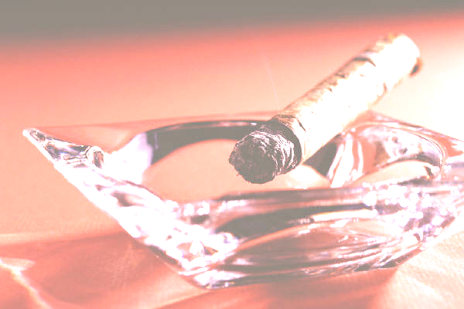

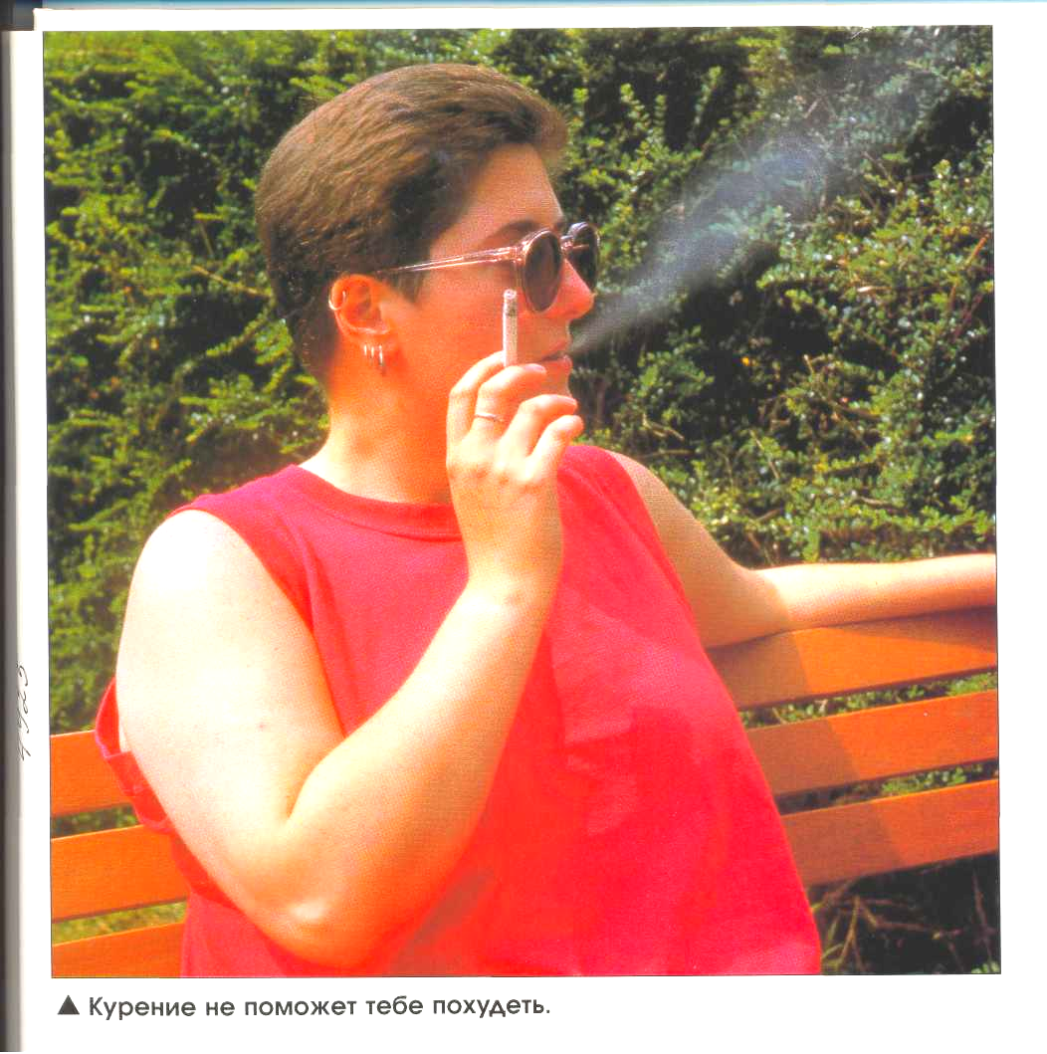
Сколько
стоит
курение?

